# XML

Historia de XML:

XML, o Extensible Markup Language, es una evolución de SGML (Standard Generalized Markup Language), un estándar más difícil de entender, utilizado para la creación de lenguajes de marcado. SGML era robusto pero complejo, y había una necesidad creciente de un formato más sencillo y flexible para describir y transportar datos. En 1998, el W3C presentó XML como una solución más accesible y extensible. Desde entonces, XML ha ganado popularidad en diversas aplicaciones debido a su simplicidad y capacidad para representar datos de manera estructurada.

Normas de Uso y Sintaxis de XML:

Marcado: XML utiliza etiquetas para definir elementos y estructurar datos. Cada elemento tiene una etiqueta de apertura <elemento> y una etiqueta de cierre </elemento>. Los datos se colocan entre estas etiquetas.

Atributos: Los elementos pueden tener atributos que proporcionan información adicional. Se definen dentro de la etiqueta de apertura del elemento.

Anidamiento: Los elementos pueden anidarse, creando estructuras jerárquicas.

Procesamiento de Documentos XML: Los analizadores XML interpretan y procesan documentos XML. Pueden validar la sintaxis y extraer información estructurada para su manipulación.

Etiquetas XML: Son sensibles a mayúsculas y minúsculas, por este motivo debemos siempre fijarnos con qué letras escribimos cada elemento para así poder escribirlo siempre igual y no haya problemas de sintaxis

Documentos XML: Deben contener un par de etiquetas individuales para definir un elemento raíz. Todos los demás elementos deben estar dentro de este elemento raíz.

Aplicaciones en el Ámbito Empresarial de XML:

Intercambio de Datos: XML es esencial en el intercambio de datos entre sistemas diversos. Al definir estructuras de datos comunes, las organizaciones pueden lograr la interoperabilidad entre aplicaciones y plataformas heterogéneas.

Web Services: XML forma la base de protocolos como SOAP y REST, utilizados en servicios web. Esto permite la comunicación entre aplicaciones distribuidas a través de la web de manera estandarizada.

Configuración y Almacenamiento de Datos: XML se usa para almacenar configuraciones y datos estructurados en archivos legibles por humanos. Esto facilita la personalización y mantenimiento de sistemas empresariales.

Integración de Sistemas: XML facilita la integración de sistemas empresariales al permitir la transferencia de datos estructurados entre aplicaciones, ya sea a través de mensajes directos o mediante el uso de middleware.

Documentación Estructurada: XML se utiliza para crear documentación estructurada. Esto no solo facilita la creación de informes automáticos, sino que también mejora la comprensión y mantenimiento de los datos a lo largo del tiempo.

# JSON

Historia de JSON:

JSON, o JavaScript Object Notation, fue desarrollado como un formato ligero de intercambio de datos. Aunque su nombre sugiere una relación con JavaScript, JSON es un formato independiente de lenguaje que se ha vuelto omnipresente en el intercambio de datos en aplicaciones web y más allá. Fue propuesto por Douglas Crockford y especificado por primera vez en 2002. La simplicidad y facilidad de uso de JSON contribuyeron a su rápida adopción en el desarrollo de aplicaciones.

Normas de Uso y Sintaxis de JSON:

Estructura de Objetos: JSON representa datos como pares clave-valor dentro de objetos. Los objetos están delimitados por llaves {}.

Arreglos: JSON permite la representación de listas ordenadas utilizando arreglos, delimitados por corchetes [].

Tipos de Datos: JSON admite tipos de datos como cadenas de texto, números, booleanos, objetos, arreglos y valores nulos.

Procesamiento de Datos: JSON es fácilmente procesado por la mayoría de los lenguajes de programación modernos. La serialización y deserialización de datos JSON son tareas comunes.

Aplicaciones en el Ámbito Empresarial de JSON:

Intercambio de Datos en la Web: JSON se utiliza ampliamente en el intercambio de datos entre clientes y servidores en aplicaciones web. Su sintaxis simple y estructura fácil de leer hacen que sea ideal para este propósito.

API RESTful: Muchas API RESTful utilizan JSON como formato de intercambio de datos debido a su ligereza y facilidad de procesamiento. Las solicitudes y respuestas de API a menudo se formatean en JSON.

Configuración y Almacenamiento de Datos: JSON se utiliza para almacenar configuraciones y datos estructurados. Es común encontrar archivos de configuración y bases de datos que utilizan JSON para organizar la información.

Integración de Sistemas: Al igual que XML, JSON facilita la integración de sistemas, permitiendo el intercambio de datos estructurados entre diferentes aplicaciones y plataformas.

Documentación Estructurada: JSON se utiliza para estructurar documentación y datos, facilitando la generación automática de informes y análisis de datos.

# Capturas ejercicio1

## Inicio:

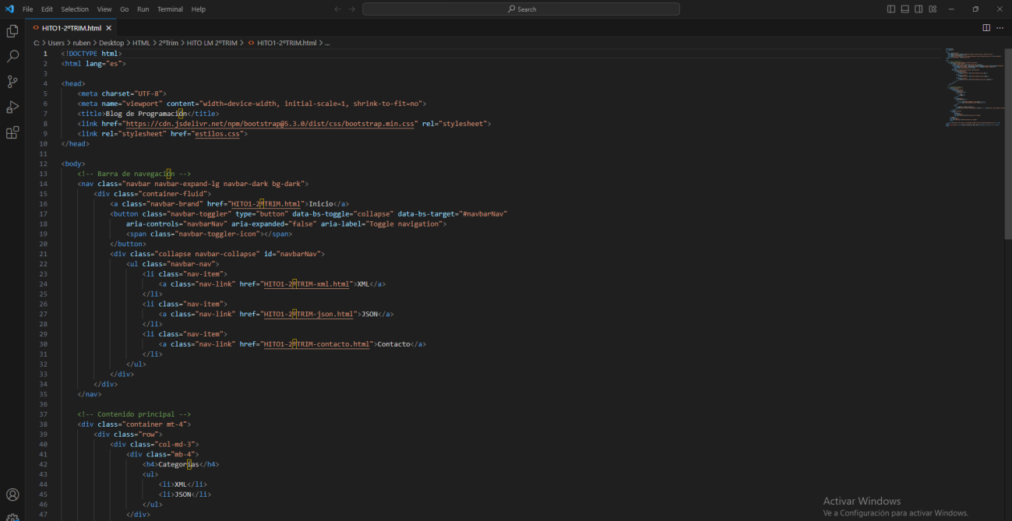

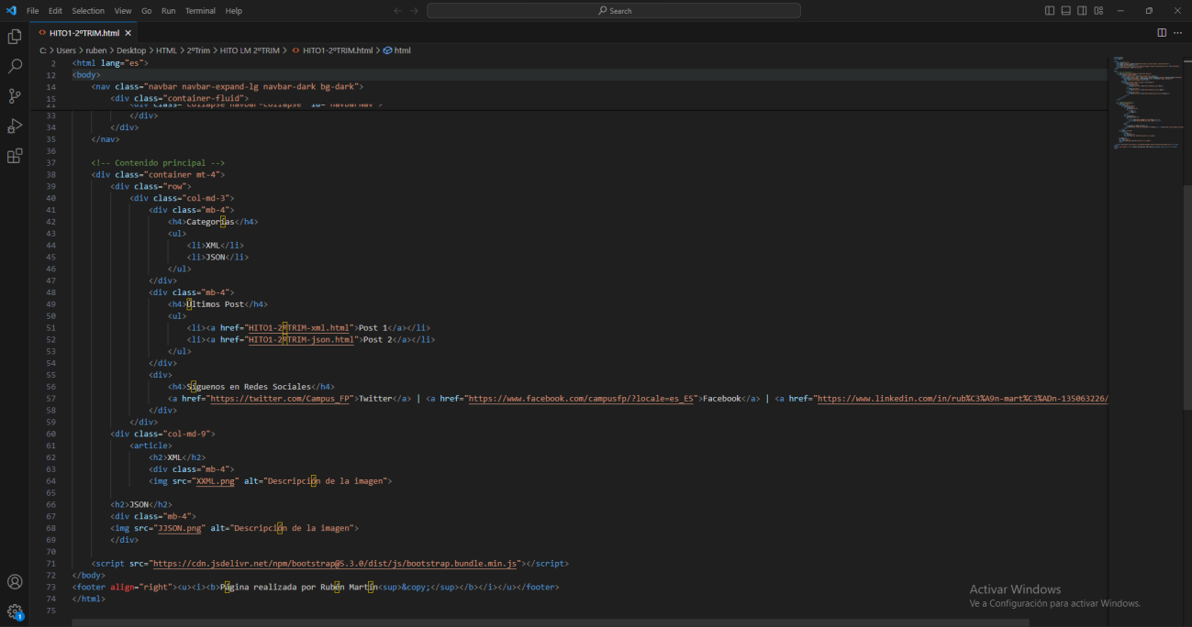

## XML:

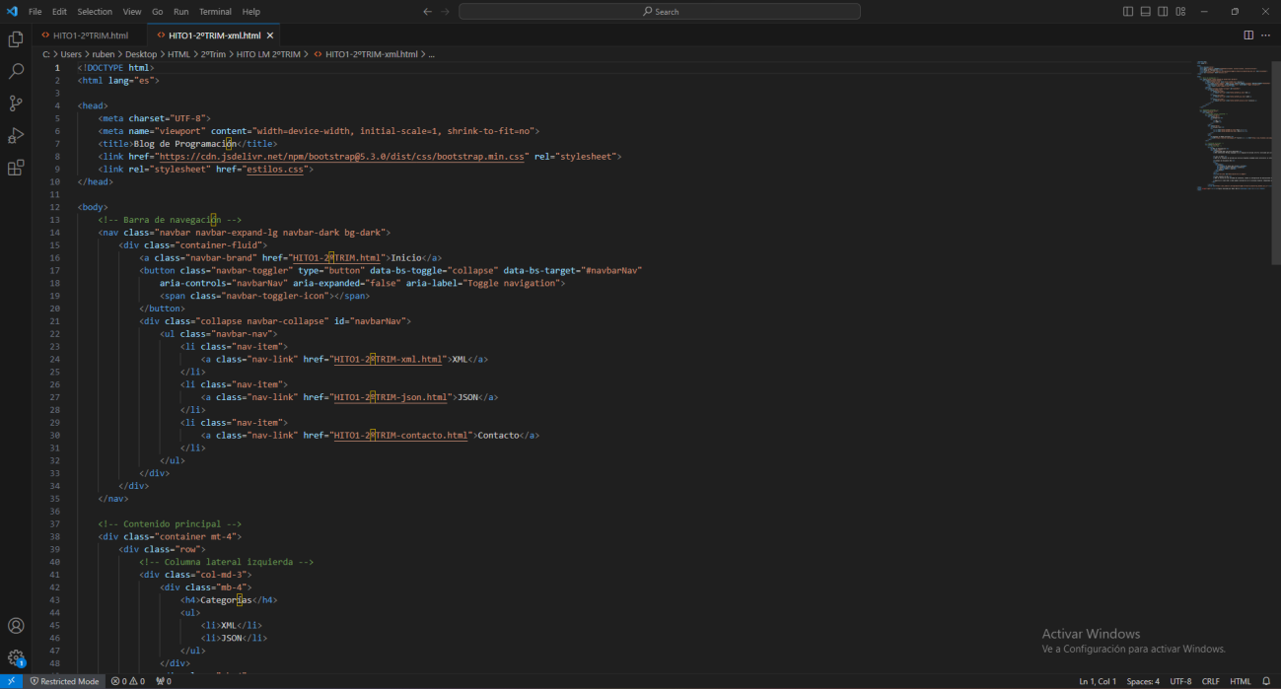

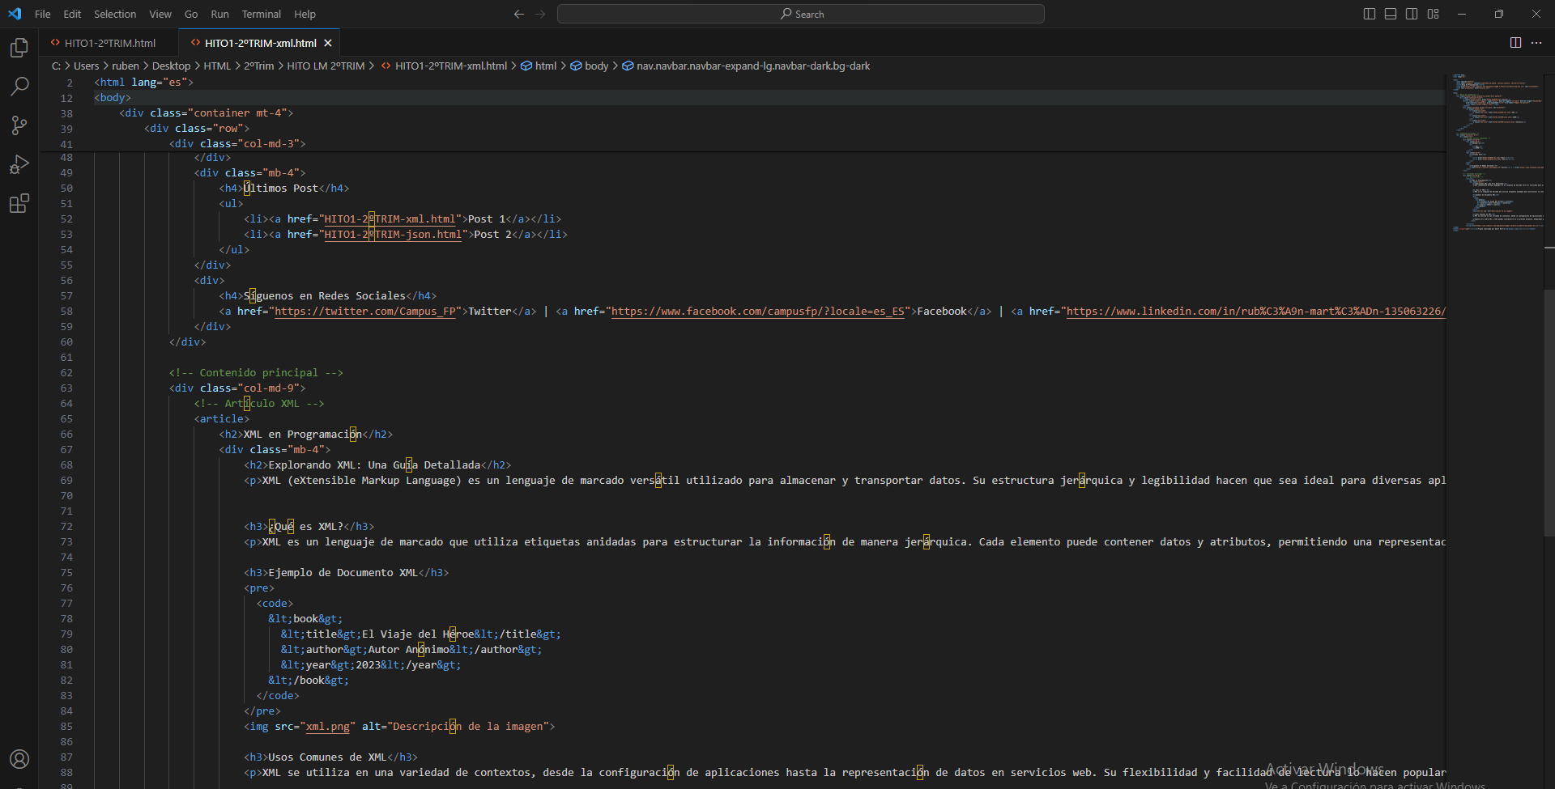

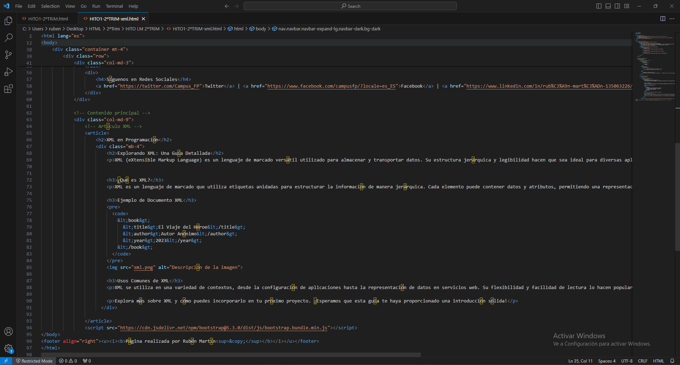

## JSON:

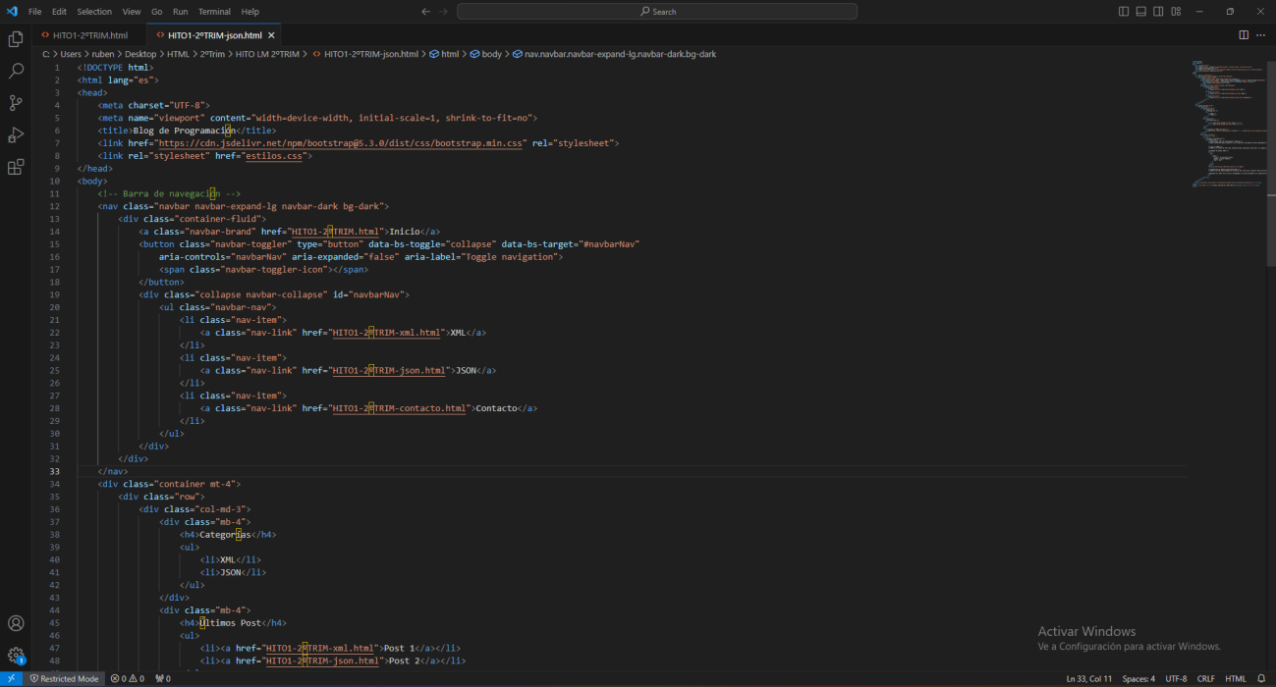

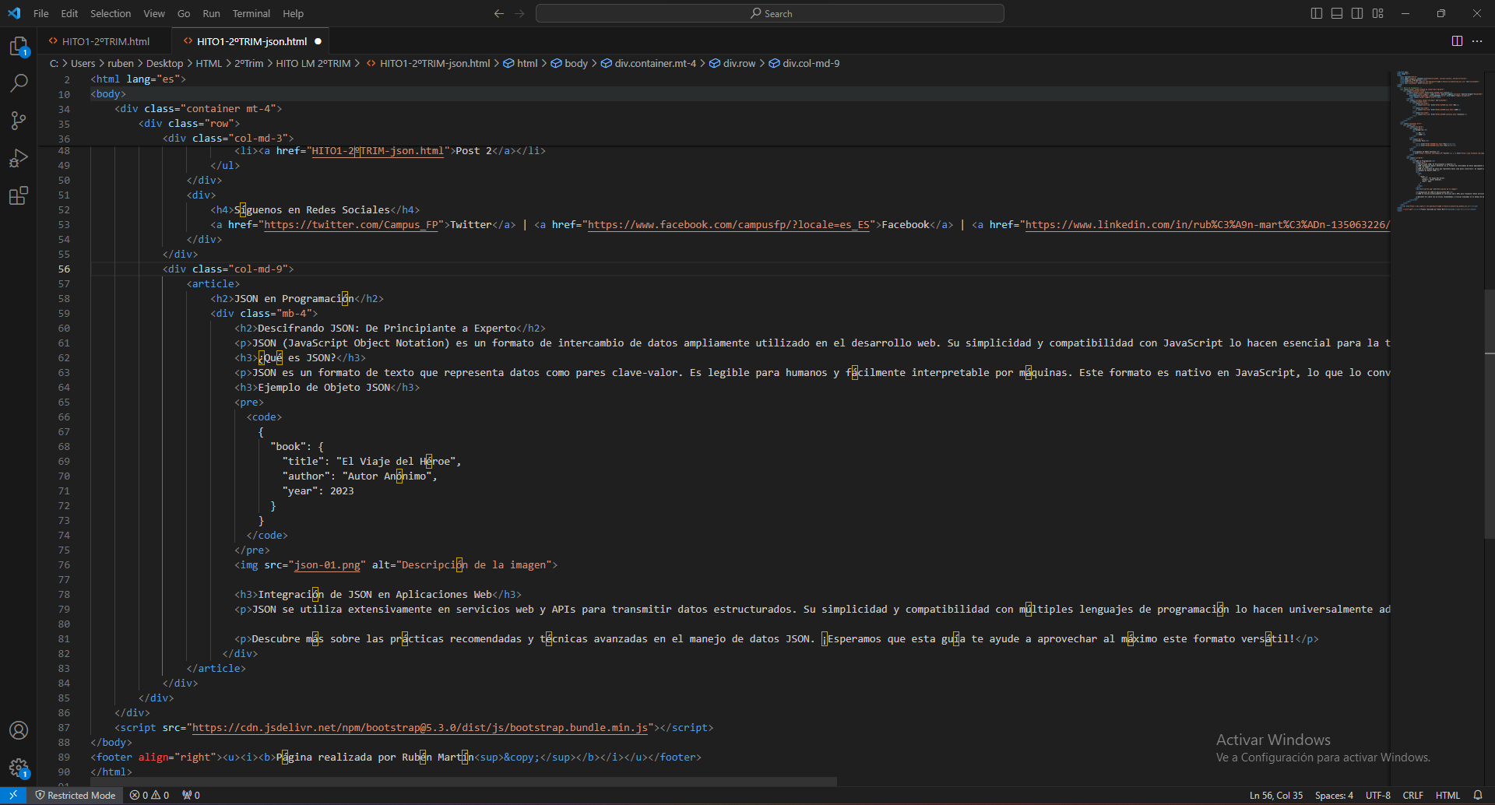

## Contacto:

